**КОММЕРЧЕСКОЕ ПРЕДЛОЖЕНИЕ**

**УСТРОЙСТВО ТРАВМОБЕЗОПАСНЫХ ПОКРЫТИЙ НА СПОРТИВНЫХ И ДЕТСКИХ ПЛОЩАДКАХ.**

**Бесшовное покрытие из резиновой крошки.**

Покрытие из резиновой крошки моет быть уложено на твёрдое или сыпучие основание.

Покрытие, укладываемое на твердое основание, может быть толщиной начиная от 10мм.

Толщина 10-15мм – спортивные площадки, толщина 20-40мм - детские игровые площадки

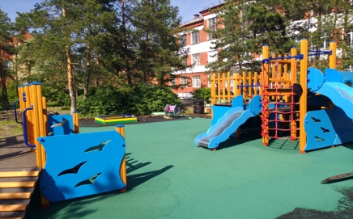

ВАЖНО!

* Твердое основание должно быть ровным (без впадин, ям, бугров

и глубоких трещин)

* Основание должно иметь уклон в сторону, для того чтобы вода

не скапливалась на покрытии

**На насыпное (утрамбованное) основание возможна укладка покрытий толщиной выше 30мм. Такое покрытие пропускает через себя воду, через 10-15 минут после дождя на нем нет воды.**

Именно такие покрытия должны использоваться на детских игровых площадках и на спортивных площадках, где стоят гимнастические комплексы (турники, рукоходы и т.п.).

*Благодаря толщине, они обладают амортизирующим эффектом, необходимым для смягчения ударов при возможном падении.*

Укладка покрытия из резиновой крошки выполняется после просыхания вновь уложенного (нового) основания (асфальт – 5-7дней, бетон 10-14дней)

**Бесшовное покрытие из резиновой крошки:**

Уличные площадки:

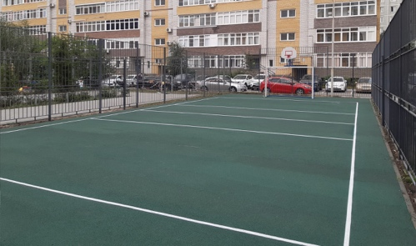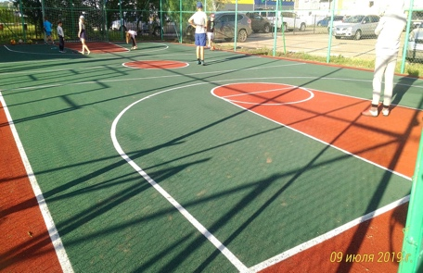

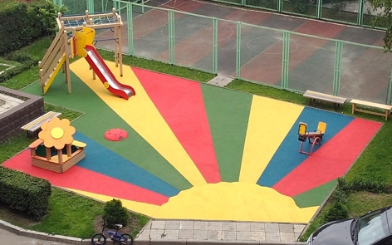

На качество и цвет покрытия влияют погодные условия (температура, влажность) во время укладки. Покрытие укладывается в сухую (без дождя) погоду, при температуре воздуха от +10С до +25С (круглосуточно).

Цвета: черный, серый, коричневый, красный(кирпичный), зеленый, синий, желтый(горчичный).

|  |  |  |  |  |  |  |
| --- | --- | --- | --- | --- | --- | --- |
| **РАСЧЁТ** | | | | | | |
| **Детская площадка 335 м2** | | | | | | |
| **№** | **Наименование** | **кол-во** | **ед.из.** | **цена** | **сумма** | **описание** |
| **Детская площадка 111 м2 (1)** | | | | | | |
| 1 | Подготовка основания из щебня 10/10 | 111 | м2 | 1 200 | 133 200 | Работа в себя включает:  1. укладка геотекстиля 2. подготовка 1-го слоя высотой 10см из песка 3. подготовка 2-го слоя высотой 10см из щебня 4. укладка геотекстиля |
| 2 | Укладка бесшовного покрытия из резиновой крошкой 30 мм | 111 | м2 | 2 600 | 288 600 | При условии:  1. используется не более 2-х цветов без рисунков 2. без разметки |
| **Детская площадка 120 м2 (2)** | | | | | | |
| 3 | Подготовка основания из щебня 10/10 | 120 | м2 | 1 200 | 144 000 | Работа в себя включает:  1. укладка геотекстиля 2. подготовка 1-го слоя высотой 10см из песка 3. подготовка 2-го слоя высотой 10см из щебня 4. укладка геотекстиля |
| 4 | Укладка бесшовного покрытия из резиновой крошкой 30 мм | 120 | м2 | 2 600 | 312 000 | При условии:  1. используется не более 2-х цветов без рисунков 2. без разметки |
| **Детская площадка 106 м2 (3)** | | | | | | |
| 5 | Подготовка основания из щебня 10/10 | 106 | м2 | 1 200 | 127 200 | Работа в себя включает:  1. укладка геотекстиля 2. подготовка 1-го слоя высотой 10см из песка 3. подготовка 2-го слоя высотой 10см из щебня 4. укладка геотекстиля |
| 6 | Укладка бесшовного покрытия из резиновой крошкой 30 мм | 106 | м2 | 2 600 | 275 600 | При условии:  1. используется не более 2-х цветов без рисунков 2. без разметки |
| **Площадки с тротуарной плиткой** | | | | | | |
| 7 | Подготовка основания для укладки тротуарной плитки | 46 | м2 | 1 200 | 55 200 | Работа в себя включает:  1. укладка геотекстиля 2. подготовка 1-ого слоя высотой 10см из песка 3. подготовка 2-го слоя высотой 10см из щебня |
| 8 | Укладка тротуарной плитки | 46 | м2 | 950 | 43 700 | Включает в себя стоимости плитки |
| 9 | Установка бетонного бордюра | 20 | шт | 450 | 9 000 | Работа в себя включает:  1. установка бордюров 2. укрепление бордюра |
| **МАФы** | | | | | | |
| 10 | "Гнезда" на растяжках | 1 | шт | 56 250 | 56 250 | Качели с сеткой "Гнездо" выдержат не одного ребенка, а особая конструкция позволяет проводить время родителям и детям вместе. Главным отличием "канатного гнезда" является замена текстильных канатов на полиэтиленовый канаты низкой плотности. "Канатное гнездо" не размахривается и быстро сохнет.  Размеры комплекса (м): 3,3 х 1,32 х 0,95; Размеры для установки (м): 6,3 х 3,32 Максимальная нагрузка: 150 кг |
| 11 | Качели 2 в 1 ("Гнездо" + "Дангл") | 1 | шт | 75 000 | 75 000 | Конструктивное отличие данглов от качелей в следующем. Дангл имеет ромбообразную систему подвеса, чтобы тросики не мешали рукам, и одну точку подвеса. Это дает возможность раскачивания и вращения вокруг своей оси. Они не предназначены для качания с большой амплитудой.  Размеры комплекса (м): 4,2 х 2,2 х 2,5; Размеры для установки (м) 5,2 х 5,2 |
| 13 | Канатная конструкция «Ёлка» | 1 | шт | 325 000 | 325 000 |  |
| 14 | Качалка на пружинке | 2 | шт | 37 500 | 75 000 |  |
|  | | | | | **ВСЕГО** | **1 979 750.00 руб.** |

**Схема площадки**

1. **«Спортивная»**

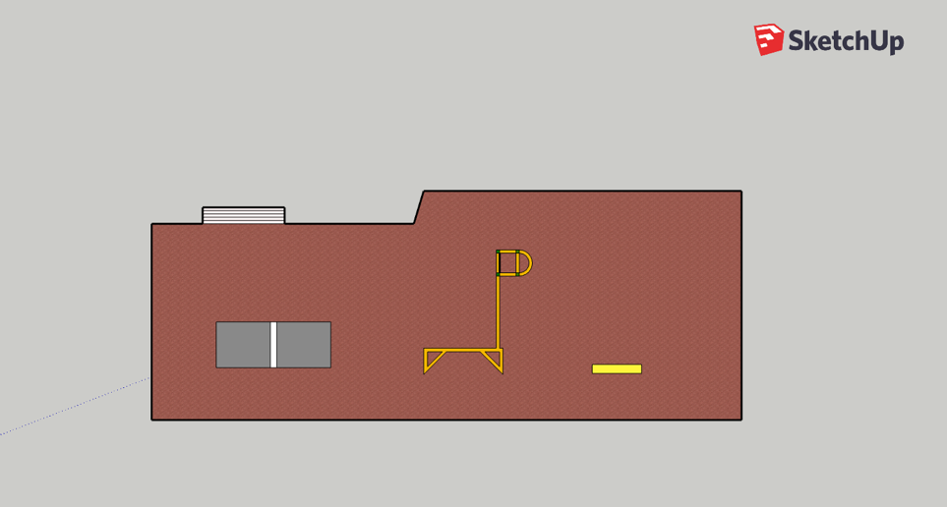

1. **«С качелями»**

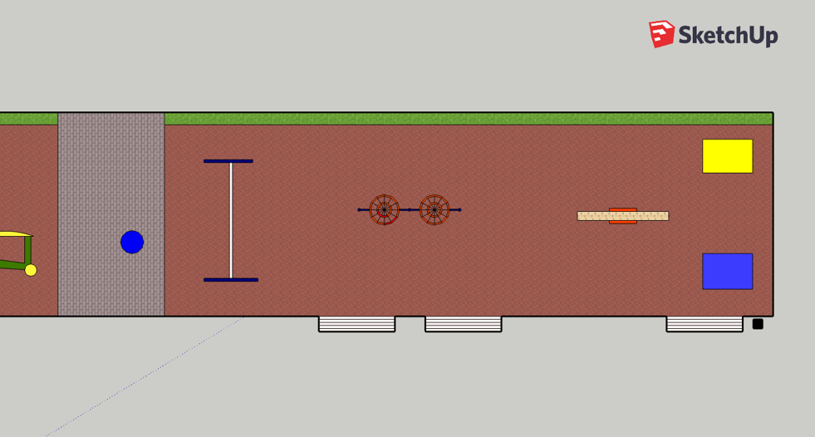

1. **«С горкой»**

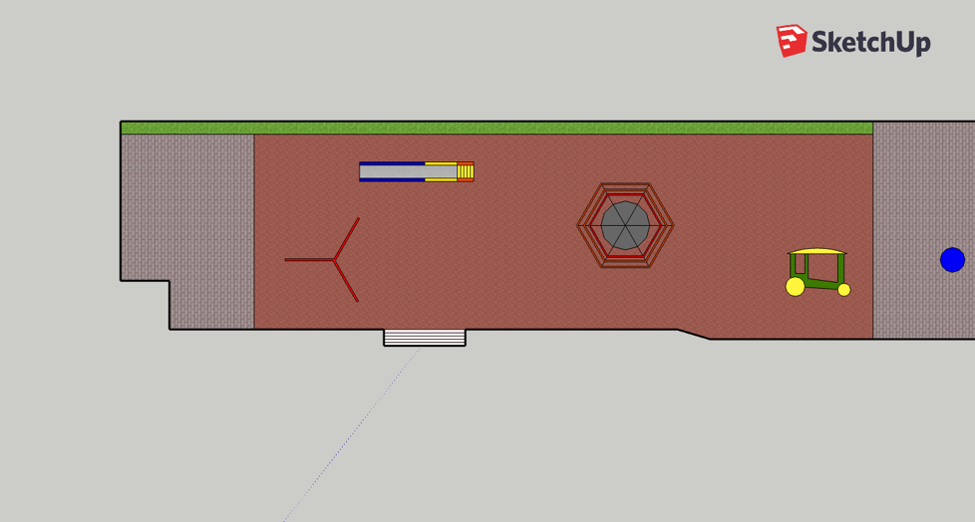

1. **«Гнёзда на растяжках»**

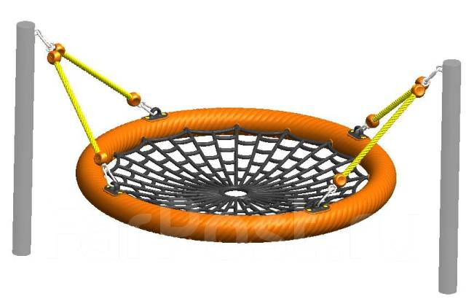

1. **«Дангл»**

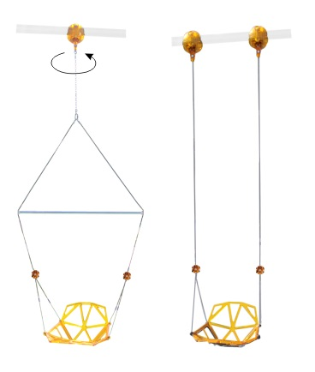

1. **Канатная конструкция «Ёлка»**

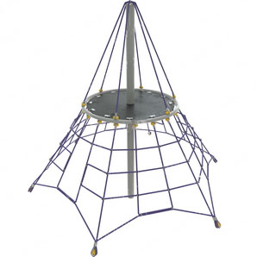

1. **Качалка на пружинке**

 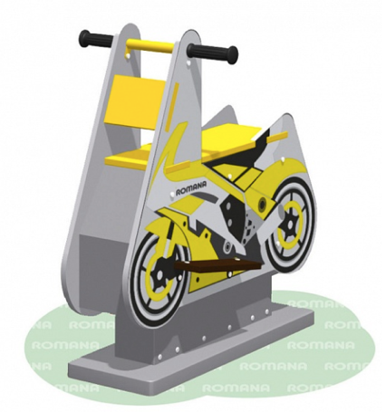

**ПОДГОТОВКА ОСНОВАНИЯ**

**На насыпное основание укладывается резиновая плитка толщиной не меньше 27-40 мм,**

**бесшовное покрытие не менее 25мм**

Укладка производится на подготовленное, хорошо утрамбованное основание: гранулят, щебень, песок.

Перед укладкой плитки на насыпное основание, необходимо хорошо подготовить само основание.

* При укладке плитки на песчаное, грунтовое и т.п. не твердое основание необходимо устанавливать бордюр по периметру площадки или дорожек.
* Для предотвращения прорастания травы, чтобы не было перемешивания слоев, чтобы песок не ушел с водой в грунт и т.п. рекомендуется укладка материалов основания на геотекстиль (дорнит).
* Основание готовится глубиной 20-30см.
* Последовательность слоев снизу-вверх:

1. Геотестиль (дорнит)
2. Гранулят либо щебень фракции 5-20мм – слой 10-15см
3. Песок– 7-15см
4. Геотестиль (дорнит)
5. Утрамбовка каждого слоя.
6. Плитка из резиновой крошки / бесшовное покрытие

* При укладке на насыпное основание происходит естественный дренаж. Вода, проходя насквозь сквозь и уходит в грунт. Покрытие пропускает воду через себя, и после дождя быстро становится сухим.

СХЕМА ПОДГОТОВКИ ОСНОВАНИЯ И УКЛАДКИ ПОКРЫТИЯ ИЗ РЕЗ,КРОШКИ

|  |  |  |  |
| --- | --- | --- | --- |
| геотектиль | **бордюр** | **Рез.плитка / бесшовное покрытие** | *25 - 40мм* |
| геотекстиль |  |
| **гранулят / щебень** | | *100-150мм* |
| **песок** | | *100-150мм* |
| геотекстиль | | |  |

**ЧЕМ ЛУЧШЕ ПОДГОТОВЛЕНО ОСНОВАНИЕ,**

**ТЕМ ЛУЧШЕ БУДЕТ ЛЕЖАТЬ И ДОЛЬШЕ ПРОСЛУЖИТ**

**ВАШЕ ПОКРЫТИЕ ИЗ РЕЗИНОВОЙ КРОШКИ!**